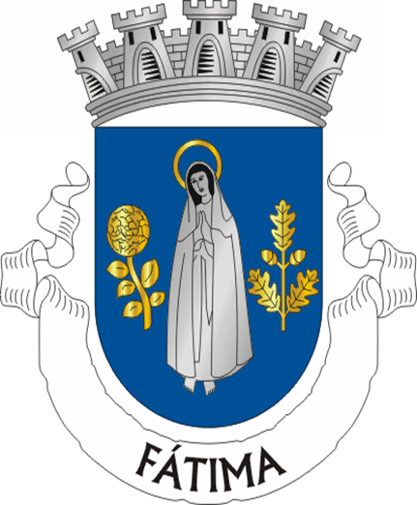
Paroisse Sainte Marie du Pays de Verneuil
Mardi 13 mai 2014
Procession Notre-Dame de Fátima
19h00 Messe à l'église de La Madeleine

20h00 Départ de la procession mariale de l'église de La Madeleine

21h00 Arrivée de la procession mariale à l'église Notre-Dame

21h00 Renouvellement de la consécration mariale et Salut du
St Sacrement église Notre-Dame

